Gestión de los elementos de red SDH: una aplicación del modelado de información

0. de Romemont, M.P. Bosse, F. Henry Alcatel CIT, Villarceaux, Francia
M. Sexton Alcatel Line Transmission Systems, Zaventem, Belgica
S. Sehiavoni Alcatel Italia Telettra Division, Vimercate, Italia

Extraído de la revista Comunicaciones eléctricas Alcatel 4º trimestre de 1993

Este articulo describe la aplicación de los principios de la red de gestión de telecomunicaciones en la gestión de elementos de red en redes SDH y el uso del modelado de información para definir interfaces de gestión normalizados sobre los elementos de red. El modelado de información ha demostrado ser una herramienta inestimable en la especificación de interfaces de gestión de una manera independiente de la implantación. El articulo explica los principios básicos del modelo de elementos de red SDH y las técnicas de especificación con las que se representa formalmente.

Introducción
El crecimiento de la complejidad e integración funcional de los modernos equipos de telecomunicación ha coincidido con la presión para que los operadores reduzcan costes mediante procesos de gestión automatizados. Esto ha dado como resultado una presión sobre la industria para que adopte interfaces de gestión normalizados en los equipos de telecomunicación. SDH es la primera nueva e importante tecnología donde se han incorporado facilidades de gestión en las normas de soporte.

Arquitectura de aplicación de gestión

La recomendación M.3010 [1] del UIT-T (antes CCITT) presenta el concepto de la red de gestión de telecomunicaciones (TMN) y define una arquitectura funcional TMN definiendo sus bloques funcionales.
Fundamentalmente, esta recomendación distingue entre funciones de
elementos de red (NEF), que representan el conjunto de funciones de gestión suministradas por un elemento de red para su gestión, y funciones del sistema de operaciones (OSF), que son las funciones responsables de la gestión del elemento de red. Esta definición no excluye la posibilidad de que los OSF residan físicamente en el NE.
Las NEF se componen de dos conjuntos discernibles de funciones de gestión: las que representan la gestión de las funciones de telecomunicaciones suministradas por el NE y aquellas funciones requeridas para soportar la gestión del NE, que se denominan funciones soporte. Aunque ahora la separación entre NEF y OSF se ve bastante lógica, en el pasado la arquitectura física ha influido en la definición.
La frontera entre NEF y OSF se define por el punto de referencia Q3. La información que se intercambia en este punto de: referencia se llama información de gestión, y se define por un modelo de información que representa los aspectos de gestión de las NEF presentadas en un interfaz Q3.

Gestores, agentes y puntos de vista de gestión

En el centro de todo esta la relación gestor/agente. El agente consta de un proceso dentro del NE que hace visibles las NEF al gestor. El gestor puede pedir que ciertas operaciones las realice el agente y que se le avise del resultado. El agente es también responsable de avisar al gestor: de los eventos que ocurran de manera espontánea en el NE.
La recomendación M.3010 define la división funcional en capas del TMN, con las capas separadas entre si por un punto de referencia Q3.
La información de gestión que describe los recursos de la red se puede ver selectivamente desde diferentes puntos de vista de gestión. Estos puntos de vista no son restringidos sino que definen el nivel de abstracción apropiado para tipos de interfaces particulares.
El punto de vista de los elementos de red se corresponde con la información requerida para gestionar un elemento de red visto de manera individual. Suministra capacidad pana instalar y poner en funcionamiento, y posteriormente en servicio, los recursos lógicos y físicos del elemento de red, haciéndolo disponible para la aplicación de gestión del nivel superior. Este punto de vista se restringe a la información local contenida dentro de un elemento de red SDH y no contiene información relativa a la conectividad fuera del elemento de red.
E1 punto de vista de la red se corresponde con la información que representa tanto la red física como la lógica. Es decir, de que manera se relacionan las entidades de red, configuradas e interconectadas topográficamente para suministrar y mantener servicios de red de transporte extremo a extremo. E1 modelo de información SDH para la gestión de un elemento de red SDH se limita únicamente al punto de vista del elemento de red.
En el proceso de normalización se dio prioridad a la capa del elemento de red. Esto se consideró necesario ya que no se pueden introducir importantes procesos de gestión en las capas altas si no se soportan en la capa más baja. La segunda prioridad es la capa de red, ya que las ventajas particulares de desplegar el SDH solo se pueden lograr si se gestiona de manera eficaz su inherente flexibilidad.
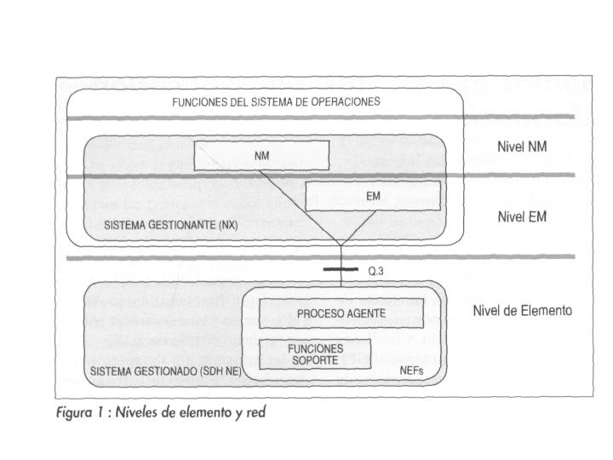
La Figura 1 muestra los puntos de vista a nivel de elemento y de red y la división funcional en capas. La división funcional en capas de la recomendación M.3010 sirve como un marco de referencia. Permite una gran variedad en la arquitectura funcional e implantación del sistema soporte de operaciones. Sin embargo, el interfaz Q3 para el intercambio de operaciones y notificaciones de gestión entre sistemas gestores y NE de SDH es un raro ejemplo de un acuerdo ampliamente soportado, que fija el papel del NE del SDH en cualquier aplicación de gestión en la que sea requerido ser participe.

La línea de productos NX

Para implantar el TMN, y gestionar eficazmente subredes y NE de SDH, Alcatel suministra una familia de productos de gestión llamada de manera colectiva línea de productos NX. Se basa en el 1353 NX, el cual proporciona una plataforma de aplicación de gestión que se puede suministrar en una serie de configuraciones hardware apropiadas para un gama de instalaciones de diferentes tamaños y alcances. Hace gran uso de componentes industriales normalizados incluyendo el sistema operativo UNIX, X-WINDOW, utilidades de presentación OSF/MOTIF, base de datos ORACLE y AIDA MASSAI. En la Figura 2 se muestra la arquitectura de gestión.
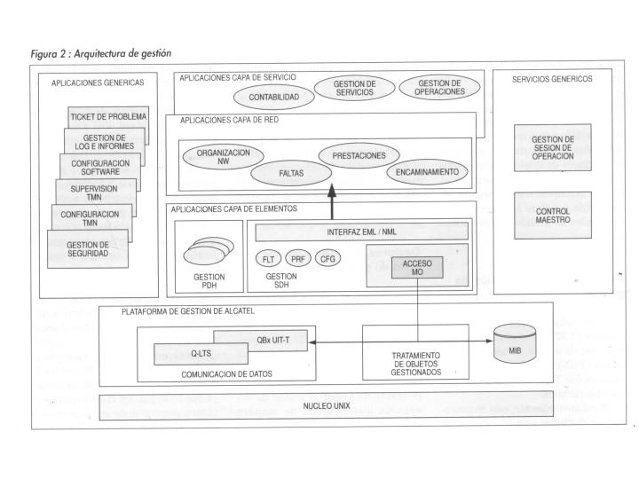
Se suministran facilidades normalizadas dc comunicación de datos OSI entre el NX, los NE y otros componentes de TMN. La primera elección para componentes ubicados en un mismo edificio es la LAN Ethernet, opción B3 [2]. Se puede extender mediante un elemento de red pasarela hacia los NE de SDH remotos usando el canal de comunicación interno QECC definido en G.784.
La comunicación también se puede extender a islas SDH remotas a través de enlaces X.25. Los antiguos NE de PDH que forman parte de una instalación integrada con equipo SDH presentan una interfaz exclusiva diseñada por Alcatel. NX suministra una mediación de Q2LTS como función remota individual, que también se puede integrar en la misma plataforma dc las aplicaciones de gestión.
La familia NX incluye aplicaciones de gestión de elementos que ayudan al operador en la instalación y puesta en funcionamiento de todos los elementos de red Alcatel, incluyendo su posterior mejora, modificación y revisión del software. Proporcionan tratamiento integrado dc alarmas y la obtención de información desde los NE, necesario para soportar aplicaciones de niveles más altos.
La familia NX también suministra aplicaciones de nivel de red para la gestión de trayectos y conexiones de subredes. Una aplicación de establecimiento y restauración usa procedimientos de optimización de red basados en técnicas de enrutamiento de mínimo coste y de planificación de supervivencia propias de subredes VC-4 en malla.
Se usa una aplicación controladora de anillo para establecer, supervisar y liberar trayectos protegidos, desprotegidos y diversamente distribuidos en anillos ADM. Las aplicaciones dc diagnostico y localización de fallos usan la correlación basada en la información de red que permite identificar equipos en fallo, incluso en situaciones poco claras dc fallos.
La gama 132x NX tiene productos específicos para gestión local del NE que se llaman comúnmente "terminales". El terminal hay que verlo como una extensión del NE. Tiene la forma de un ordenador personal DOS, pero sin capacidades de base dc datos. Se dedica principalmente a actividades de instalación y puesta en funcionamiento asociadas con la puesta en servicio de un NE, pero también se puede usar en la operación normal dcl NE, ofreciendo un conjunto similar de capacidades de gestión similares al del propio 1353 NX. El 1353 NX puede impedir el acceso del terminal cuando sea necesario para asegurar la consistencia de la operación. Realiza restablecimiento centralizado de trayectos VC-4 en redes en malla DXC 4/4. Se analiza la notificación de eventos de fallos para determinar su localización. La configuración de red se optimiza para restaurar los trayectos VC-4 afectados.

Gestión de sistemas OSI

El marco de referencia dc los sistemas OSI suministra un modelo general de gestión [3], un modelo de información genérico [4], una metodología para la definición de la información de gestión [5,6] y un protocolo de gestión para comunicar la información de gestión entre dos sistemas abiertos [7,8].
Según el modelo de gestión de sistemas OSI, un sistema se compone de una serie de recursos que suministran servicios a un usuario. Estos recursos podrían existir independientemente de su necesidad de ser gestionados. La gestión del sistema define la visión de gestión de un recurso como un objeto gestionado (MO) que representa el recurso, para gestión, en el interfaz del sistema. Los objetos gestionados actúan como destinatarios dc las operaciones de gestión emitidas por el gestor y son responsables de enviar informes relativos a eventos espontáneos que sucedan en el sistema.
Así, todos los datos significativos se encapsulan en los MO, y solo se pueden referenciar o cambiar por los métodos definidos de los M0. Los MO son algo especializados si se comparan con objetos de un método orientado a objetos (00) típico, ya que los MO reflejan la asimetría de la relación gestor/agente.
El método 00 tiene varias ventajas como método de especificación. Permite un alto nivel de abstracción, que se necesita para esconder detalles de implantación y la arquitectura interna del sistema gestionado. También fomenta la modularidad de las especificaciones y reutiliza y permite la extensibilidad controlada.
Todo el conjunto de objetos gestionados en un sistema gestionado forma el modelo de información, y representa totalmente la información de gestión que el agente presenta y su interfaz a un OS. En el contexto OSI, solo los recursos susceptibles de ser gestionados se modelan como objetos.
Los recursos del propio gestor no se modelan, por lo que el uso por el gestor de la información de gestión que exhibe el agente, y las causas por las que el gestor inicia las operaciones de gestión sobre el agente, están fuera del alcance del marco de gestión del sistema OSI y de la definición del modelo de información.

El modelo de información

El modelo de información se define usando una técnica de especificación formal basada en el paradigma orientado al objeto. Se describe en la pautas para la defunción de objetos gestionados (GDMO) [6].
Suministra herramientas para expresar la funcionalidad en términos de un numero, relativamente pequeño, de clases de objeto genéricas, que se reutilizan en una gran variedad de tipos de NE. Esto suministra una homogeneidad de interfaz de gestión, que permite a una sola aplicación de gestión el gestionar una amplia gama de productos. Usar un método de especificación de interfaz OO es, por supuesto, independiente de si la implantación del NE usa técnicas de diseño OO ó no.
GDMO suministra un mecanismo normalizado para definir la sintaxis, semántica y aspectos de comportamiento de la información de gestión de una manera formal permitiendo así un común entendimiento de las capacidades de gestión limitando el espacio de interpretación. GDMO suministra plantillas de especificación formal para los MO, que se usan para definir su derivación y todas las propiedades que caracterizan al MO. Los objetos gestionados tienen las siguientes propiedades:
- Atributo: representa la información que contiene un objeto gestionado. La lista de propiedades de un atributo define si un mensaje de un gestor puede leer (GET) o escribir (SET) el valor del atributo.
- Notificación: es un mecanismo por el que un objeto gestionado informa autónomamente de los eventos relacionados con el recurso gestionado.
- Acción: es un mecanismo por el que un gestor pide a un objeto gestionado que realice una función de gestión dada.
- Comportamiento: abarca la definición del aspecto dinámico del objeto: bajo que condición se envía una notificación. ¿Cómo reacciona, por ejemplo, cuando recibe una acción, condición para la transición de estado, etc.?. El comportamiento del objeto puede ser informal para ayudar al operador (humano) a interpretar la condición del recurso gestionado. Dicha definición se puede considerar como información de guía.
- Cuando el comportamiento del objeto implica dependencias y relaciones de estado con otros objetos, es deseable entonces una expresión mas formal usando, por ejemplo, una maquina de estados y notación de conjuntos. Una significativa debilidad de las normas UIT-T es que representa el comportamiento informalmente usando un ingles común.
- Vinculación de nombres: dentro del sistema gestionado, los MO tienen identidades únicas que se usan para la comunicación de gestión. La identidad única se conoce como nombre distinguido (DN). Este describe una posición del MO en un árbol de nombres como una secuencia de nombres distinguidos relativos (RDN). Cada miembro de la secuencia representa un nivel en el árbol. En el modelo SDH, la vinculación de nombres puede tener también un significado semántico.
La sintaxis del atributo se define usando la notación de sintaxis abstracta numero uno (ASN.1), que define de manera no ambigua el tipo de datos (p. ej., INTEGER, STRING, SEQUENCE OF, etc.) de la información y, por lo tanto, permite la exacta interpretación de datos entre gestor y agente.

Comunicacion OSI

ISO ha desarrollado un modelo de referencia de siete capas para la obtención y transferencia de información entre sistemas abiertos. Se conoce como interconexión de sistemas abiertos (OSI) [9]. Las aplicaciones se definen en la capa siete (Figura. 3).
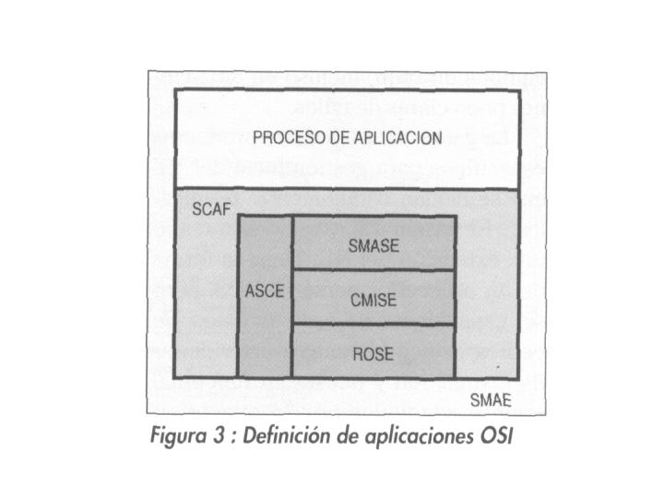
En el contexto de la gestión del sistema se ha especificado una capa de aplicación dedicada, que se compone
de elementos de servicio de aplicación (ASE) importantes en la gestión de sistemas. Estos ASE son el CMISE, el ROSE y el ACSE que, conjuntamente, permiten la interacción entre sistemas abiertos para realizar operaciones de gestión y transferencia de información de gestión definidas según el modelo de información de GDMO.
CMISE (elemento de servicio de información de gestión común) soporta varios servicios de gestión de comunicaciones. El protocolo asociado a CMISE es CMIP. CMISE soporta los siguientes servicios:
- M-GET: que permite a un gestor leer atributos de objetos gestionados.
- M-SET: que permite a un gestor reemplazar los valores de los atributos por valores nuevos.
- M-EVENT-REPORT: que permite a un agente transferir la notificación emitida por un objeto gestionado.
- M-ACTION: que permite a un gestor pedir que un objeto gestionado realice una acción.
- M-CREATE: que permite a un gestor crear un objeto.
- M-DELETE: que permite a un gestor borrar un objeto.
- M-CANCEL-GET: que permite a un gestor abortar una operación GET previa que produce desbordamiento de transferencia de información.
CMISE permite que una única petición de servicio sea aplicable a un conjunto de objetos gestionados usando mecanismos de extensión y filtrado. El primero es una forma de seleccionar un subárbol en la jerarquía de nombres especificando la raíz del subárbol y su profundidad. La petición del servicio es entonces aplicable a todos los objetos de esa extensión.
El filtrado es la manera de aplicar de forma selectiva la operación de gestión sobre objetos que están en el alcance de la petición, con un criterio de filtrado que los atributos del objeto deben cumplir. La operación extendida se puede realizar de una manera atómica o por un "esfuerzo mejor". La operación atómica implica que, para que la operación global tenga éxito, cada operación sobre cada objeto debe tener éxito, de otra forma no se realiza la operación. El "esfuerzo mejor" significa que la operación se realiza, solo sobre aquellos objetos que sean capaces de aceptar la operación.

EI modelo de información SDH

La parte importante del modelo, que abarca la capacidad de transmisión de los equipos SDH, su estructura física genérica y algunas facilidades universales de soporte de gestión de sistema, ya esta disponible en un grupo de Recomendaciónes ya aprobadas [2, 4, 10 a 16].
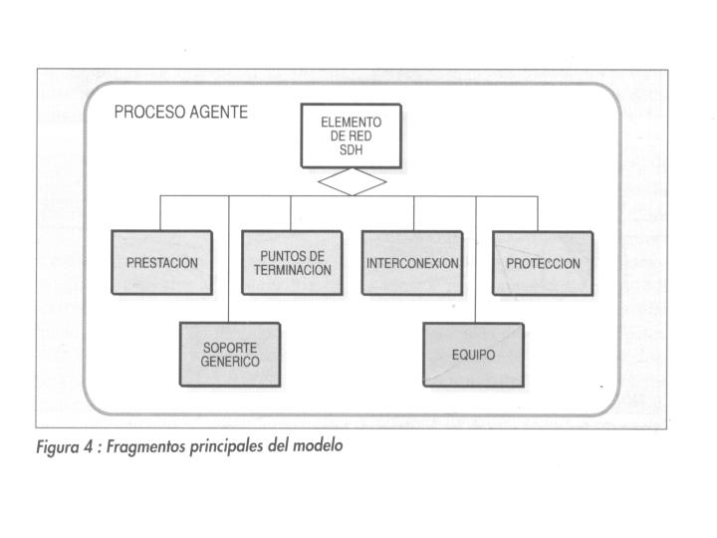
La definición de un modelo de información de gestión incluye el análisis de la aplicación para identificar posibles clases de objetos gestionados. Con el método 00, un "buen" modelo agrupa entidades con iguales o similares propiedades en un número de clases relativamente pequeño. Esto forma un nivel genérico de especificaciones desde el que se derivan las clases mas especializadas que se instanciarán en un agente. El mecanismo para derivar una nueva clase usando todas las propiedades de una clase existente, añadiendo propiedades nuevas, se llama herencia, que es uno de los mecanismos que promueven la eficacia de las especificaciones y la extensibilidad del modelo.
Las normas del modelo de información se subdividen en "fragmentos". Un "fragmento" no tiene un significado formal sino que es, simplemente, un dispositivo editorial para organizar la documentación. Los principales fragmentos se muestran en la Figura 4 para ilustrar el alcance del modelo.
A continuación, para que se entienda mejor como se usa en realidad el modelo de gestión de elementos, se consideran las facilidades clave del modelo en un contexto orientado a aplicación.

Funciones de soporte de la gestión

Este fragmento cubre un conjunto de funciones de gestión que se pueden suministrar en cualquier NE para soportar la gestión de sistemas, independientemente del campo especifico de aplicación. Es decir, no se confinan a la gestión del equipo de transmisión.
La clase de objeto registro (log) proporciona la capacidad de un sistema gestionado genérico para almacenar informes de eventos espontáneos que surgen en el propio sistema. Esto suministra al gestor un importante mecanismo que, junto al EFD, le permite regular el flujo de información.
Si el gestor esta temporalmente indisponible o las comunicaciones están congestionadas, el registro suministra un almacenamiento local de notificaciones, que se pueden recuperar mas tarde desde el NE. La asignación de memoria para registro esta bajo control de la gestión. Se puede aplicar el filtrado a los eventos registrados y especificar un tabla de horarios para el proceso de los informes.
El discriminador retransmisor de eventos (EFD) suministra un mecanismo de filtrado y envío de notificaciones de eventos espontáneos al sistema gestionante. En un sistema gestionado, se pueden crear muchos EFD con diferentes destinos y filtros, regulando así la interacción del sistema gestionado con diferentes gestores y/o operadores. Los EFD se pueden planificar (establecer el instante de inicio y final o el intervalo periódico de informes) como los registros.
La clase de objeto exploración (scanner),y sus subclases, proporcionan un único mecanismo de recuperación de datos distribuidos en muchos objetos en el agente, que se podrían resumir o procesar estadísticamente de otra manera con el objetivo de informar. E1 gestor puede pedir, por ejemplo, un resumen de todos los umbrales de error que se hayan sobrepasado en un conjunto especifico de terminaciones de trayecto, en una ventana temporal especifica. La exploración buscara entonces todos los datos importantes y dará el resultado en una única respuesta.
El objeto puntero de asignación de urgencia de alarmas lo puede usar el sistema de operación para asignar valores de urgencia a las alarmas que emite el elemento de red.

Gestión de transmisión

Las capacidades de transmisión de los equipos SDH se modelan con un conjunto de clases de objeto basado en conceptos claves de las redes de transporte SDH, como define el UIT-T [16]. Se describen en otro articulo de este numero [17] y en la referencia [18].
La funcionalidad de una red SDH se define en términos de funciones atómicas (terminación, adaptación y conexión) y de puntos de referencia de red (puntos de acceso y de conexión), independientemente de como se empaqueten en los NE.
La representación de gestión se basa en el concepto de una clase de objeto punto terminal (TP), que representa genéricamente un punto de referencia de red en una red de capas. Se define con propósitos de gestión por su información característica, su estado operacional y su capacidad para emitir ciertas notificaciones de cambio. La relación entre las funciones de transporte y los objetos gestionados que representa se muestra en la Figura 5.
La clase de objeto gestionado TP se especializa en sus cuatro subclases; la fuente y el sumidero del punto de terminación del trayecto (TTPSource y TTPSink) y la fuente y el sumidero del punto terminal de la conexión (CTPSource y CTPSink). Todos contienen datos que representan el estado de las funciones asociadas y los punteros de conectividad ascendentes y descendentes que apuntan a las instancias de objetos a las que se conectan, y representan el flujo de señal real dentro del NE.
Sus comportamientos especifican de manera no ambigua, si hay algo no claro, las limitaciones en la conectividad de un objeto. Los punteros de conectividad pueden ser estáticos, en cuyo caso se habilitan por un mecanismo de autoinstanciación previo a la asociación con el gestor que puede mas tarde leerlos, o flexibles, en cuyo caso tomaran los valores resultantes de las peticiones de interconexión.
Los CTP representan las funciones de un CP en el modelo de red y los TTP representan las funciones de un AP en la frontera de una red de capas, que suministran el servicio de conexión de enlaces a una capa de cliente. El TTP incorpora un atributo, que puede ser leído por el gestor, y que indica las capas de cliente que se pueden soportar.
Las instancias de la relación cliente-servidor se definen por nombres. Un TTP se usa como referencia superior de nombres en la plantilla de vinculación de nombres de GDMO de un CTP de capa de cliente.
En relaciones entre capas mas complejas, como las capas de SDH, LO a HO, se define un objeto adaptador indirecto (IA), que permite agrupar los CTP en conjuntos de manera que el detalle de la estructura múltiplex se pueda reflejar en la jerarquía de nombres. Esto se ilustra en la Figura 5.
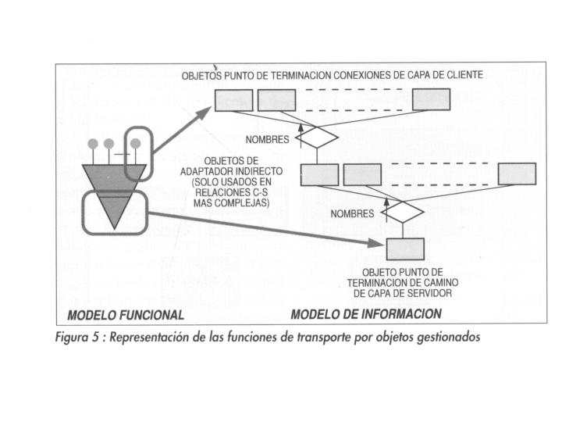
Los IA, TTP y CTP bidireccionales se obtienen combinando las propiedades de los objeto fuente y sumidero correspondientes.

Hasta ahora, el modelo TP (Figura 6) es genérico para todas las redes de transporte (SDH, PDH, ATM, etc.). El modelo especifico SDH se obtiene a partir de estas subclases generando nuevas subclases para cada capa. El diagrama entidad-relación de la Figura 7 muestra el modelo TP de SDH completo indicando las vinculaciones de nombres y los punteros de conectividad.
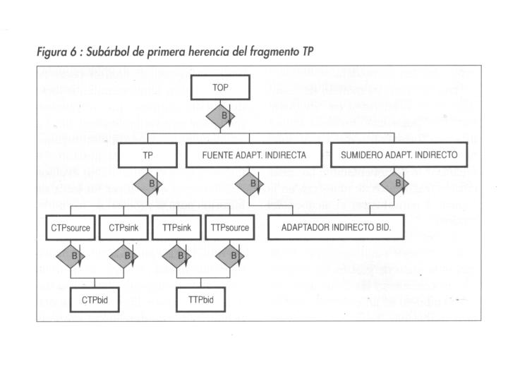
Las notificaciones de cambios de estado de los TP sirven para alertar al gestor de los fallos en la red de transmisión y de otros cambios de estado autónomos o resultado de instrucciones de otros procesos. El gestor puede cambiar la configuración de transmisión, suponiendo que el NE tiene esta capacidad, borrando y creando objetos TP o más eficazmente con una única acción sobre el objeto superior.
El gestor de elementos controla el estado administrativo de los TP. Cuando se completa la 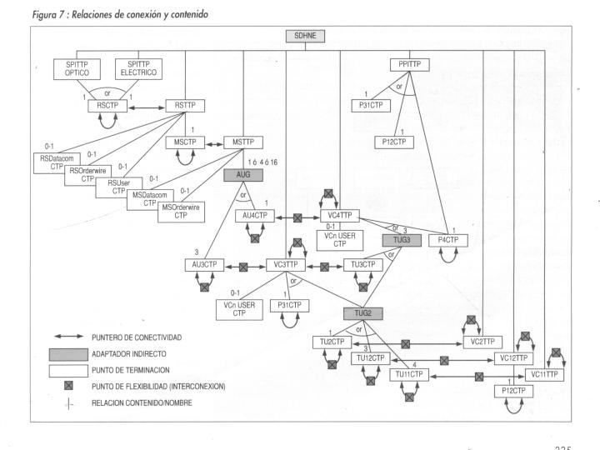instalación y puesta en funcionamiento, los TP se pueden asignar a procesos de red que podrían o no estar ubicados en el mismo lugar. Ello es equivalente a poner a los TP en servicio; su estado administrativo es "desbloqueo". Entonces están disponibles para su asignación a un trayecto de red. Si mas tarde hay que retirar un TP asignado (p. ej., para mantenimiento de una placa), el gestor de elementos cambia su estado administrativo a "parada". Es responsabilidad del proceso al que ha sido asignado el TP liberar al TP de su compromiso, pasando su estado administrativo de "parada" a "bloqueo".

Gestión de equipos

La gestión de equipos define los objetos que se usan para describir la estructura física de un sistema gestionado, en términos de bastidores, subbastidores, placas y paquetes software (programas y datos) que gobiernan su operación. Estas clases se disponen en una jerarquía de nombres recursiva basada en su contenido físico (p. ej., placas contenidas en las estantes, estantes contenidos en los bastidores, etc.), Figura 8.
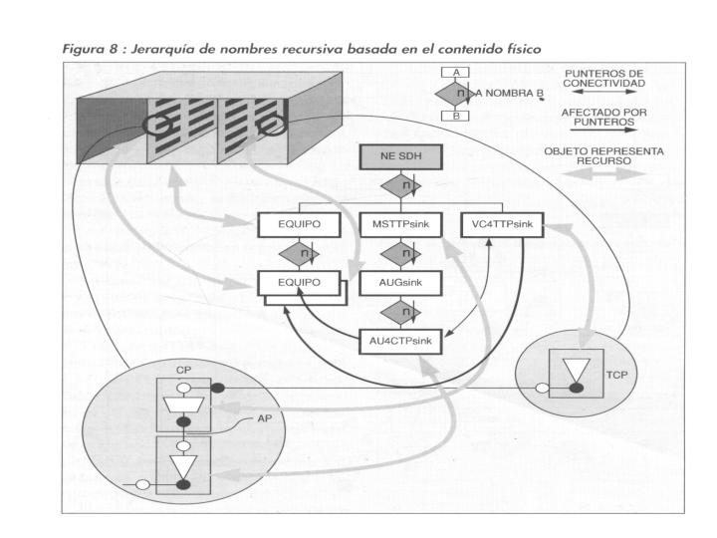
El requisito fundamental al principio de las actividades de normalización, dirigidas por el requisito de entorno multidistribuidor, fue separar los aspectos funcionales de los equipos de telecomunicación de sus detalles de implantación. La gestión de las funciones de transporte normalizadas suministradas por los equipos SDH tiene que ser independiente de la implantación especifica básica. Este requisito llevo a estructurar la jerarquía de nombres de los objetos gestionados de manera que desacoplase los objetos que representan las capacidades funcionales del NE y los objetos que representan la estructura física. Las relaciones entre las funciones lógicas y el hardware y software básico sobre el que se implantan estas funciones se modelan mediante punteros, no por nombres.
Evidentemente, esta parte del modelo necesita ser lo suficientemente genérica para permitir una presentación uniforme de la gestión en una amplia variedad de combinaciones hardware y software dentro de un elemento gestionado.
Ello permite que un gestor de elementos realice de manera relativamente abierta una serie de actividades, que van desde el diagnostico a las intervenciones de mantenimiento, que requerirían de otra forma un conocimiento especial de las dependencias y estructura internas.
Se incluyen mecanismos que permiten a un sistema de gestión la provisión de una configuración hardware planificada (esperada) de un elemento de red, al tiempo que hacen visibles las posibles diferencias con la configuración real.
La Figura 8 muestra el complejo entramado de relaciones que hay en torno a los objetos del equipo y las funciones que implantan.

Gestión de interconexión

La gestión de interconexión trata del establecimiento, supervisión y liberación de conexiones dentro de un único elemento de red. Esto no es especifico de SDH ya que se basa en los objetos genéricos definidos en la recomendación M.3100 del UIT-T. Se definen las siguientes clases de objetos gestionados:
- Estructura: esta clase de objeto acepta la acción de interconexión desde el gestor. Es responsable de controlar el establecimiento y liberación de cada conexión en el elemento de red. Es el punto focal de la configuración de interconexión.
- Interconexion: representa la conexión entre dos TP en el mismo NE. La interconexión puede ser bidireccional o unidireccional.
- Interconexion multipunto: representa la relación de conexiones uno-a-varios entre TP del mismo NE. Cada rama de la conexión multipunto se modela como una instancia de interconexión directamente contenida por el objeto de interconexión multipunto.
El sistema de gestión tiene la capacidad de establecer una interconexión o un grupo de interconexiones; puede desconectar puntos terminales individuales o múltiples. También tiene la capacidad de añadir o quitar una rama de una interconexión multipunto.
La ventaja de modelar una interconexión, que es por naturaleza una relación entre dos puntos terminales, mediante un objeto depende de la capacidad de asignar información operacional y administrativa a esa interconexión. Un estado operacional de "desactivado" indica que el servicio de interconexión soportado por el elemento de red no puede realizar sus funciones y que se perturba el trafico debido al fallo del equipo. Un estado administrativo de "bloqueo" indica que, administrativamente, el tráfico esta en suspenso, aunque aún exista la interconexión.

Supervisión de prestaciones

La supervisión de prestaciones en trayectos digitales esta definido por el UIT-T [ 15, 19, 20, 21 ]. La Recomendación Q.822 define el conjunto de superclases genéricas de supervisión de prestaciones de las que se definen subclases especificas SDH para guardar información de las prestaciones especificas del SDH.
Los mecanismos generales de control de esta funcionalidad (asignación de recogida de datos e intervalos para informes, plan de la actividad de recogida, establecimiento de umbrales de prestaciones de informes de alarmas, etc.) se especifican para equipos de telecomunicaciones en general.
El proceso de supervisión de prestaciones se basa en la recogida de información elemental en un periodo de recogida llamado periodo de granularidad; al final de cada periodo de granularidad, los contadores se ponen automáticamente a cero y el proceso de cuenta empieza de nuevo. En las redes de transmisión se definen dos periodos de granularidad: 15 minutos y 24 horas.
Se definen subclases de datos actuales y de datos históricos para guardar los datos de los contadores en el periodo actual y en los anteriores, respectivamente. Cada una se define para las entidades de transporte de la jerarquía de transporte SDH cuya prestación se supervisa (capas de interfaz físico, de sección de regenerador, de sección múltiplex, y de trayectos de orden superior e inferior).

Conclusión

Se ha descrito en esquema la filosofía para la gestión de elementos de red SDH. Actualmente, Alcatel esta en el proceso de introducir interfaces de gestión OSI normalizados basados en el modelo de información internacionalmente acordado para la gama completa de productos de transporte SDH.
El modelado de información ha demostrado ser inestimable en la especificación de las capacidades de gestión, de manera clara y no ambigua, para una amplia gama de aplicaciones de gestión. El nivel de abstracción y homogeneidad de este método ofrece una base estable sobre la que se construirán en el futuro aplicaciones más avanzadas y más variadas. Otras ramas de las telecomunicaciones se beneficiaran de este trabajo pionero en SDH. Gran parte de las especificaciones no son especificas de la tecnología, e incluso facilidades especificas SDH encontraran gran aplicación fuera de aplicaciones específicamente orientadas al transporte. Alcatel ha demostrado su destreza en esta nueva tecnología y ha jugado un importante papel en el desarrollo de las normas internacionales.

Referencias

l. M.3010: Principios para una red de gestión de telecomunicaciones(TMN)- Recomendación UIT-T
2. G.774: Modelo de información de SDH - Recomendación de UIT-T, Mayo 1992
3. X.701: Descripción general del sistema de gestión - Recomendación del UIT-T
4. X. 721: Definición de la información de gestión - Recomendación UIT-T
5. X.720: Modelo de información de gestión - Recomendación UIT-T
6. X.722: Pautas para la definición de objetos gestionados - Recomendación UIT-T
7. X.710: CMIS para aplicaciones UIT-T Recomendación UIT-T
8. X. 711: CMIP para aplicaciones UIT-T Recomendación UIT-T
9. Modelo de referencia OSI de siete capas
10. Recomendaciones UIT-T: series X.7xx
11. Recomendación del UIT-T M.3100: Modelo de red genérico
12. ETS 300 304: Transmisión y multiplexación: Modelo de información SDH para la visión del elemento de red
13. DE/TM 2208: Transmisión y multiplexación: modelo de información PDH para la visión del elemento de red
14. Q.821: Reconocimiento de alarmas
15. Q.822: Supervisión de prestaciones
16. G.803 (y G.804): Arquitectura de red de transporte basada en SDH: Recomendación UIT-T, Junio 1992
17. Arquitectura y normas SDH (en este número)
18. Red de transmisión: SONET y la jerarquía digital asíncrona; Mike Sexton, Andy Reid
19. M.2120: Procedimientos para la localización y detección de faltas, Recomendación UIT-T
20. Recomendación G.826
21. Recomendación G.784: Gestión SDH

